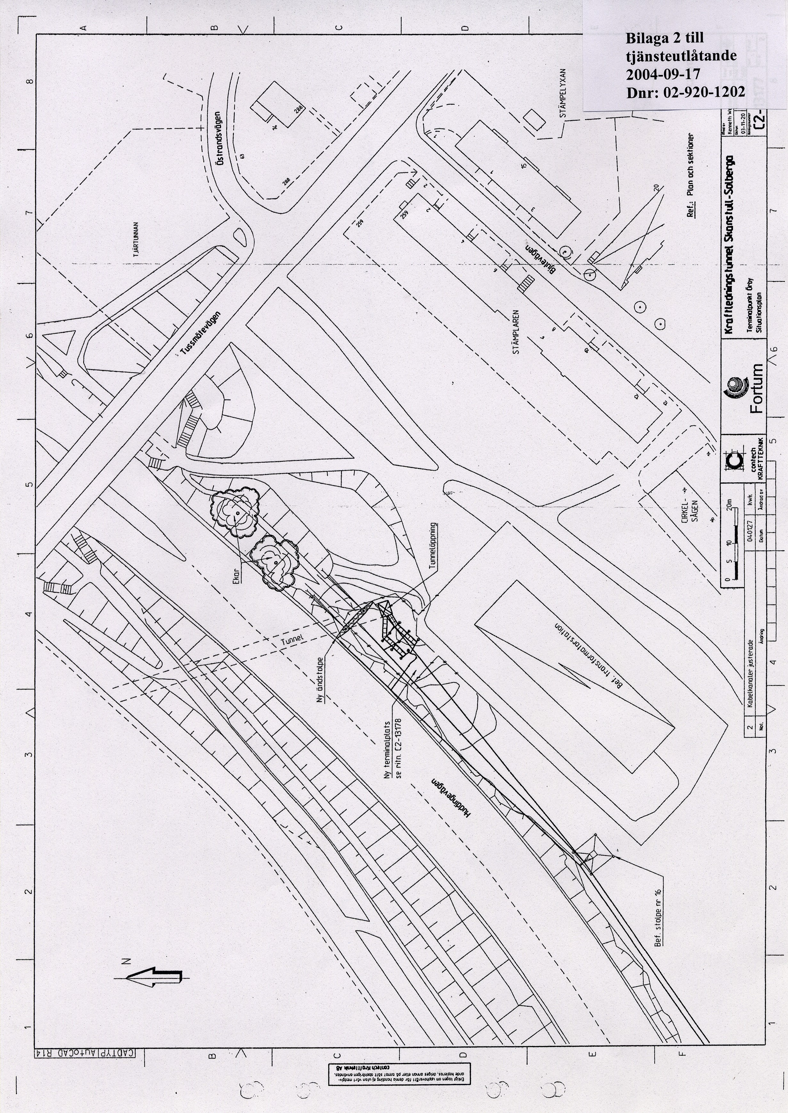
Terminalplats Örby
Bilaga 2 till tjänsteutlåtande
2004-09-21
Dnr: 02-920-1202

